因为HTTP原本就是文本协议，base64可以将非打印字符转化为可打印字符，基于64个可打印字符进行的编码，一般用于HTTP协议传输二进制数据。因为网络传输只能传输可打印字符
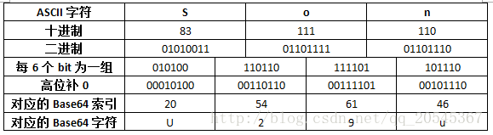
如果要编码的二进制数据不是3的倍数，最后会剩下1个或2个字节怎么办？Base64用\x00字节在末尾补足后，再在编码的末尾加上1个或2个=号，表示补了多少字节，解码的时候，会自动去掉。
其中base64索引是指可显示字符从A开始的排列数组

